Некоммерческое акционерное общество

«АЛМАТИНСКИЙ УНИВЕРСИТЕТ ЭНЕРГЕТИКИ И СВЯЗИ»

Кафедра автоматизации и управления

**ОТЧЕТ**

**по лабораторной работе № 3**

По дисциплине: «Программные Средства Систем Автоматизации»

На тему: Введение в графику MATLAB

Специальность: «Автоматизация и Управление»

Выполнил: Назаров А.Т. Группа: АУ-18-5 Вариант: 17

Принял: ассистент магистр Ильясов А.З.

« » 2019 г.

(оценка) (подпись)

Алматы 2019

Выполнение работы:

Постройте гистограмму случайных величин на интервале [-2,9;2,9] cшагом 0,1.

x = -2.9:0.1:2.9;

y=randn(1,1000);

hist(y,x);

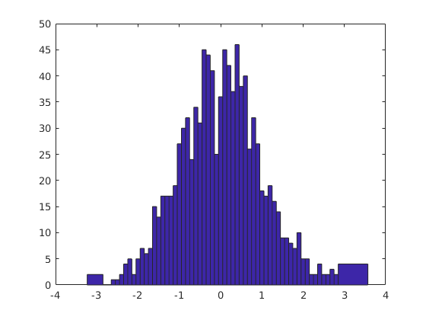

Задайте максимальную и минимальную температуру окружающей среды в векторах «maxtemp» и «mintemp» за первые десять дней (вектор «дата»). Выполните следующие действия:

- пос тройте график максимальной температуры;

- постройте график второй фигуры;

- постройте оба графика на одной фигуре;

- добавьте заголовок графика (используйте контекстное меню);

- добавьте надписи осей;

- на графике максимальной температуры измените стиль линии, цвет, свойства маркеров и т.д..

- выполните действия предыдущего пункта для графика минимальной температуры;

- добавьте легенду на график.

data = rand(10).*20;

maxtemp = max(data);

mintemp = min(data);

plot(1:10,maxtemp,'-',1:10,mintemp,'--')

title('title');

xlabel('x');

ylabel('y');

plot(1:10,maxtemp,'M.--')

legend('maxtemp');

plot(1:10,mintemp,'M.-')

legend('mintemp');

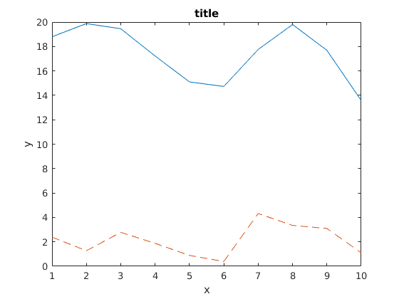

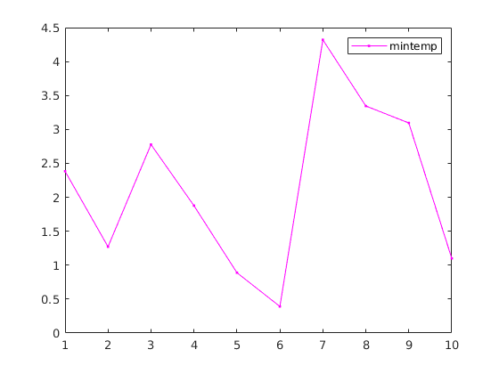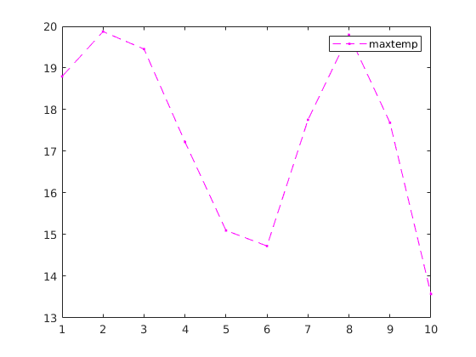Создайте трехмерную графику, используя функцию «peaks»:

- закройте текущее окно фигуры; -наберите sampleplot = peaks(25); создается матрица sampleplot, элементы которой являются значениями функции peaks;- наберите surf (sampleplot) для создания графика 3-D поверхности значений этой функции. Ось z координаты направлена вертикально;

- измените цвет фона графика: Edit-Figure Properties:- щелкните Style, выберите нужный цвет;

- выберитеTitle и установите его;

- щелкните на построенную поверхность, выберите Edit-Current Object Property

- Color и измените цвет.

sampleplot = peaks(25);

surf (sampleplot)

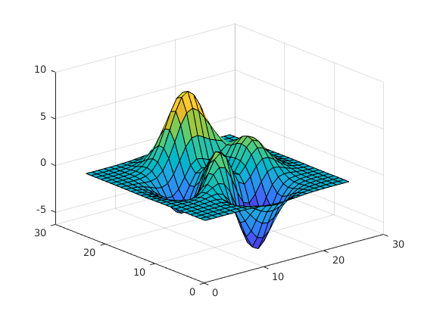

Постройте 2D график функции, заданной в интервале [a,b] с шагом h (по варианту -таблица 3.5.1). Отформатируйте графики

y=@(x) x.*sin(x)

x = (-2*pi:pi/20:2*pi)

plot(x,y(x))

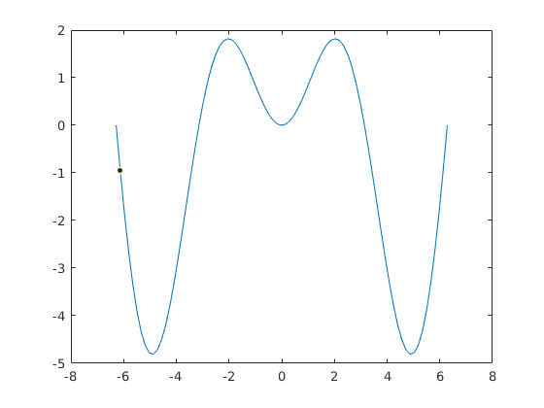

Постройте 3D график функции при заданных значениях аргументов х и у (по варианту - таблица 3.5.2). Отформатируйте графики.

z = @(x,y) sin(2.*x).*cos(2.*y)

x = 0:pi/2:2*pi

y = 0:pi/2:2*pi

surf(z(x,y'))

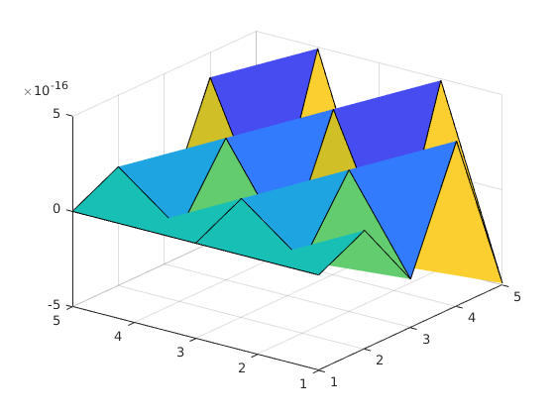

Построить графики функций в полярной системе координат и функций, заданных в параметрическом виде (таблица 3.5.3).

t=1:.5:10

x=2.*cos(t).^2

y=2.*sin(t).^2

surf(x.*y')

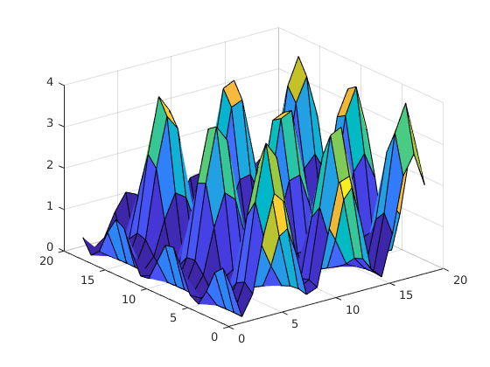

Вывод:

Я изучил методы создания двухмерной и трехмерной графики, изучил способы редактирования графики. Научился строить плоскости, таблицы, графы, отрисовывать полярную систему координат.